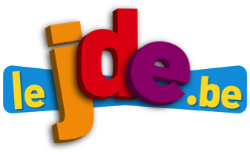
« J’y réfléchis »
Activité 1La Une. J’y réfléchis.
Exercices sur les articles du JDE
Support pédagogique du JDE N° 1163
du vendredi 15 janvier 2016

a) Dans cet extrait, les « e » « é » et « è » ont été remplacés par des « a ». Recopiez le texte correct. Confrontez vos réponses et consultez le JDE pour corriger.
Texte modifié. | Texte corrigé.
Catta montra a un look colora qui davrait plaira aux anfants mais surtout, alla rassura las parants.  La montra laur parmat da savoir à tout momant où sa trouva laur anfant. Si ca darniar sort du parimatra da sacurita dafini par sas parants, caux-ci sont pravanus sur laur smartphona at pauvant appalar laur anfant. | Une montre GSM.
........................................................................................
........................................................................................
........................................................................................
........................................................................................
........................................................................................
........................................................................................
........................................................................................
........................................................................................
........................................................................................
........................................................................................
........................................................................................
b) Que pensez-vous de cette invention ? Complétez pour former une phrase correcte. Attention à l’orthographe. Confrontez vos réponses et débattez en classe.
Le pour... |  |  | Le contre...
Je pense que c’est bien parce que ..............  ......................................................................  ......................................................................  ...................................................................... |  |  | Je ne pense pas que c’est bien parce que ...  ......................................................................  ......................................................................  ......................................................................
a) Sur la carte ci-dessous, situez la Senne et la Dyle. Consultez un Atlas.
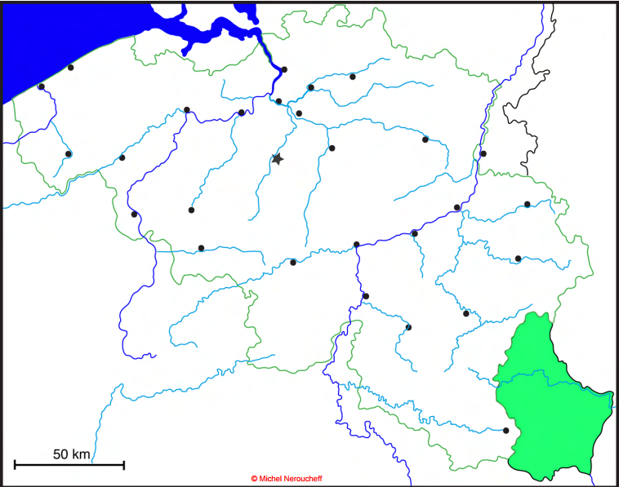
Activité 2Pages 2. Belgique. Au musée des égouts.
b) Complétez par le nom de ces cours d’eau, villes et mer.
Bruxelles – Maelbeek – Antwerpen – Escaut – Senne – mer du Nord – Dyle
Le ...................................... est un petit ruisseau qui se jette dans la ...................................... à ...................................... . Cette rivière continue son chemin pour se jeter dans la ...................................... qui elle-même se jette dans l’ ...................................... . Ce fleuve, après être passé à ...................................... se jette dans la ......................................
c) Faites de même en retraçant le parcours d’un ruisseau qui passe près de chez vous.
..........................................................................................................................................................
..........................................................................................................................................................
..........................................................................................................................................................
..........................................................................................................................................................
d) Complétez la carte en y inscrivant le nom de tous les cours d’eau ainsi que les villes pointées. Situez tous les points qui sont à 50 km de Namur à vol d’oiseau.
e) Complétez, choisissez... confluent – affluent
La Senne est un ...................................... de la Dyle. Bruxelles et au ...................................... du Maelbeek et de la Senne.
Reconstituez ces titres et indiquez à quelle page ils se trouvent. Confrontez les réponses et ne consultez le JDE que pour corriger. Lisez alors l’article et écrivez une ou deux phrases synthèses, si possible sans recopier dans l’article du JDE.
Activité 3Pages 2, 3, 4 et 5. Belgique et Monde.
Mots mélangés | Titres reconstitués | Pages | Phrases synthèses
égouts des Au musée ! | .............................  .............................  ............................. | ....... | ........................................................................  ........................................................................  ........................................................................  ........................................................................
Bowie marqué l’ histoire a David musique la de | .............................  .............................  ............................. | ....... | ........................................................................  ........................................................................  ........................................................................  ........................................................................
Salon auto Le de l’ | .............................  .............................  ............................. | ....... | ........................................................................  ........................................................................  ........................................................................  ........................................................................
plaintes : et Allemagne tensions | .............................  .............................  ............................. | ....... | ........................................................................  ........................................................................  ........................................................................  ........................................................................
Madaya l’ : humanitaire Syrie arrive aide à | .............................  .............................  ............................. | ....... | ........................................................................  ........................................................................  ........................................................................  ........................................................................
Belgique Miss | .............................  .............................  ............................. | ....... | ........................................................................  ........................................................................  ........................................................................  ........................................................................
rembourser Des la entreprises doivent Belgique | .............................  .............................  ............................. | ....... | ........................................................................  ........................................................................  ........................................................................  ........................................................................
baleines de Drôles | .............................  .............................  ............................. | ....... | ........................................................................  ........................................................................  ........................................................................  ........................................................................
a) Complétez la grille de mots croisés.
Activité 4Pages 8. Sport.

Comment s’appellent-ils ?
2
1
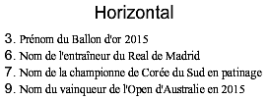  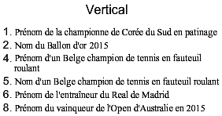  9 | 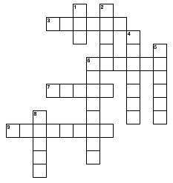  3  6  6  7  8  4  5
b) Associez.
Prénoms | Noms |  |  | Sports
................................... | ................................... | •
................................... | ................................... | • | • | Tennis
................................... | ................................... | • | • | Football
................................... | ................................... | • | • | Patinage artistique
................................... | ................................... | •

Support pédagogique réalisé par
François Jansen
Corrigé disponible sur simple demande auprès de votre consultant régional ou via l’adresse suivante : benedicte.lemercier@lejde.be (merci de préciser le nom et le CP de votre école).

JDE – Route de Hannut 38 – 5004 Bouge
Tél. : 081/24 89 86 – Fax : 081/23 12 62 – E-mail : redaction@lejde.be

